|  |  |  |  |  |  |
| --- | --- | --- | --- | --- | --- |
| **Loomise kuupäev:** | | 22.09.2015 | **Muutmise kuupäev:** | 17.06.2020 | [https://upload.wikimedia.org/wikipedia/commons/thumb/8/8b/Euroopa_Regionaalarengu_Fondi_kaksiklogo.jpg/220px-Euroopa_Regionaalarengu_Fondi_kaksiklogo.jpg](https://et.wikipedia.org/wiki/Fail:Euroopa_Regionaalarengu_Fondi_kaksiklogo.jpg) |
| **Versioon:** | | 2.4 |  |  |
| **Klient:** | | Keskkonnaministeeriumi Infotehnoloogiakeskus | | |
| **Projekt:** | | Keskkonnaotsuste terviklik autonoomne süsteem (KOTKAS) | | |
| **Dokument:** | | AVE kasutajakeskne juhend | | |
|  | | | | |
| **Ajalugu:** | | | | |
| **1.0** | Esmane versioon | | | |
| **1.1** | Täiendused - taotluste register, dokumendiregister. | | | |
| **1.2** | Täiendused - deklaratsioonid, aastaaruanded. | | | |
| **1.3** | Täiendused – lisatud seirearuanded. | | | |
| **1.4** | Lõppversioon. | | | |  |
| **1.5** | Täiendused – lisatud kiirgustegevusloa taotlus. | | | |  |
| **2.0** | Kotkas II – üle vaadatud ning täiendatud. | | | |  |
| **2.2** | Kotkas II etapp 2 täiendused. | | | |  |
| **2.3** | Kotkas II etapp 3 täiendused. | | | |  |
| **2.4** | Kotkas II- II täiendused. | | | |  |

Sisukord

1. Üldine 4

1.1. Infosüsteemi sisenemine 4

1.2. Rollivalik 4

1.2.1. Esmane süsteemi sisenemine 4

1.3. Digitaalne allkirjastamine 5

1.4. Seadistused 5

2. Kommunikatsioon 8

2.1. Üldine 8

2.2. Teate saatmine 8

2.2.1. Kolmanda isiku pöördumine 10

2.3. Teatele vastamine 10

3. Volitused 12

4. Keskkonnaloa taotlus 14

4.1. Üldandmed 14

4.1.1. Kompleksloa esmataotlus 15

4.1.2. Kiirgustegevusloa esmataotlus 15

4.1.3. Keskkonnaloa esmataotlus 16

4.2. Riigilõiv 16

4.3. Kinnitamine 17

4.4. Keskkonnaloa muutmise taotlus 17

5. Keskkonnalubade register 19

5.1. Keskkonnalubade taotlused ja menetlused 19

5.2. Keskkonnalubade dokumentide register 20

6. Deklaratsioonid 22

7. Kohustused 24

8. Aastaaruanded 26

9. Registrid 27

9.1. Heiteallikad 27

9.2. Jäätmekäitluskohad 27

# Üldine

## Infosüsteemi sisenemine

Infosüsteemi kasutamiseks peab kasutaja end esmalt ID-kaardi või Mobiil-ID abil autentima. Selleks vajutab kasutaja lehe päises nuppu “Sisene iseteenindusse” ning valib autentimismeetodi.

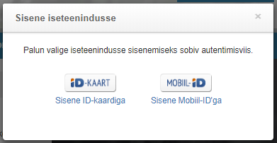

## Rollivalik

Süsteemi sisenemisel näeb kasutaja nimekirja isikutest, keda tal on õigus esindada KOTKAS infosüsteemis. Iga isiku juures on toodud uute kirjade arv, pooleliolevate taotluste arv ning märge deklaratsioonide kohta.

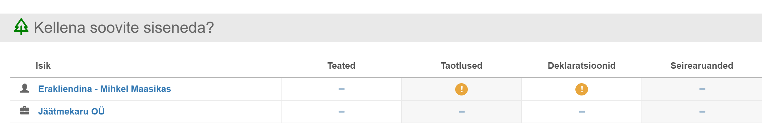

Isiku nime peal klikkides valib kasutaja rolli, kellena ta infosüsteemi kasutama hakkab.

### Esmane süsteemi sisenemine

Kui isik kasutab esmakordselt KOTKAS infosüsteemi, siis suunatakse ta enne süsteemi kasutamist kasutuslepingu sõlmimisse. Lepingu sõlmimiseks vajutab kasutaja nuppu „Alustan lepingu sõlmimist“, mis suunab kasutaja digitaalse allkirjastamise protsessi.

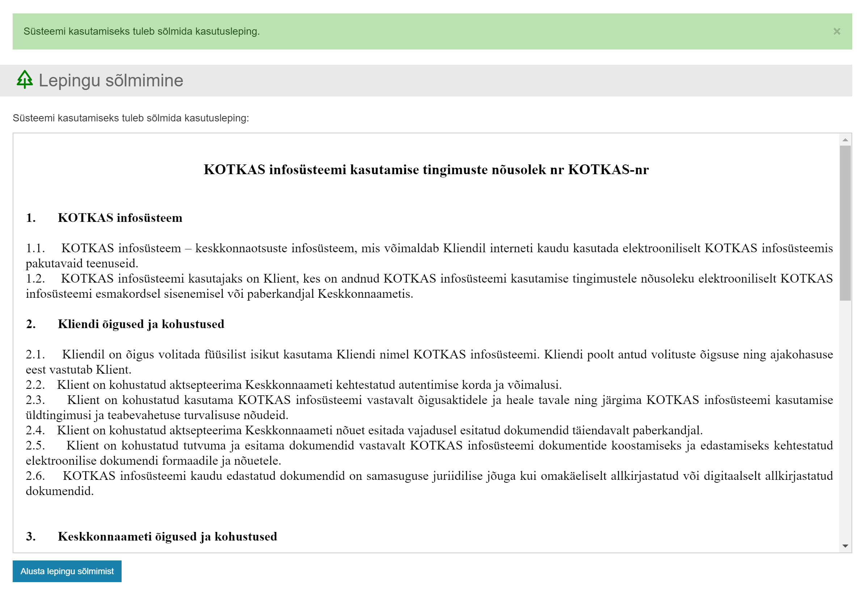

## Digitaalne allkirjastamine

Kõikide dokumentide allkirjastamine käib süsteemis läbi allkirjastamise mooduli. Kui midagi on vaja midagi digitaalselt allkirjastada, siis suunatakse kasutaja allkirjastamise moodulisse.

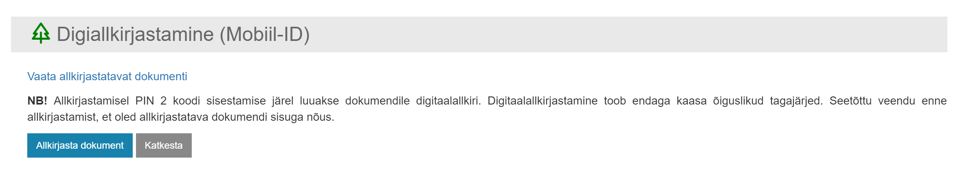

Kasutaja saab tutvuda allkirjastatava dokumendiga nupu „Vaata allkirjastatavat dokumenti“ abil. Allkirjastamiseks vajutab kasutaja „Allkirjasta dokument“ ning allkirjastamisest loobumiseks „Katkesta“, mis viib tagasi põhiprotsessi juurde.

## Seadistused

Lehe paremal üleval servas on viide „Seadistused“.

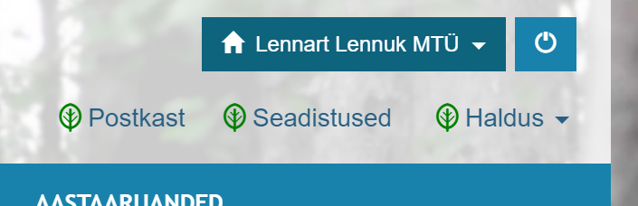

Seadistused viite vajutamisel näeb kasutaja on kehtivaid seadistusi.

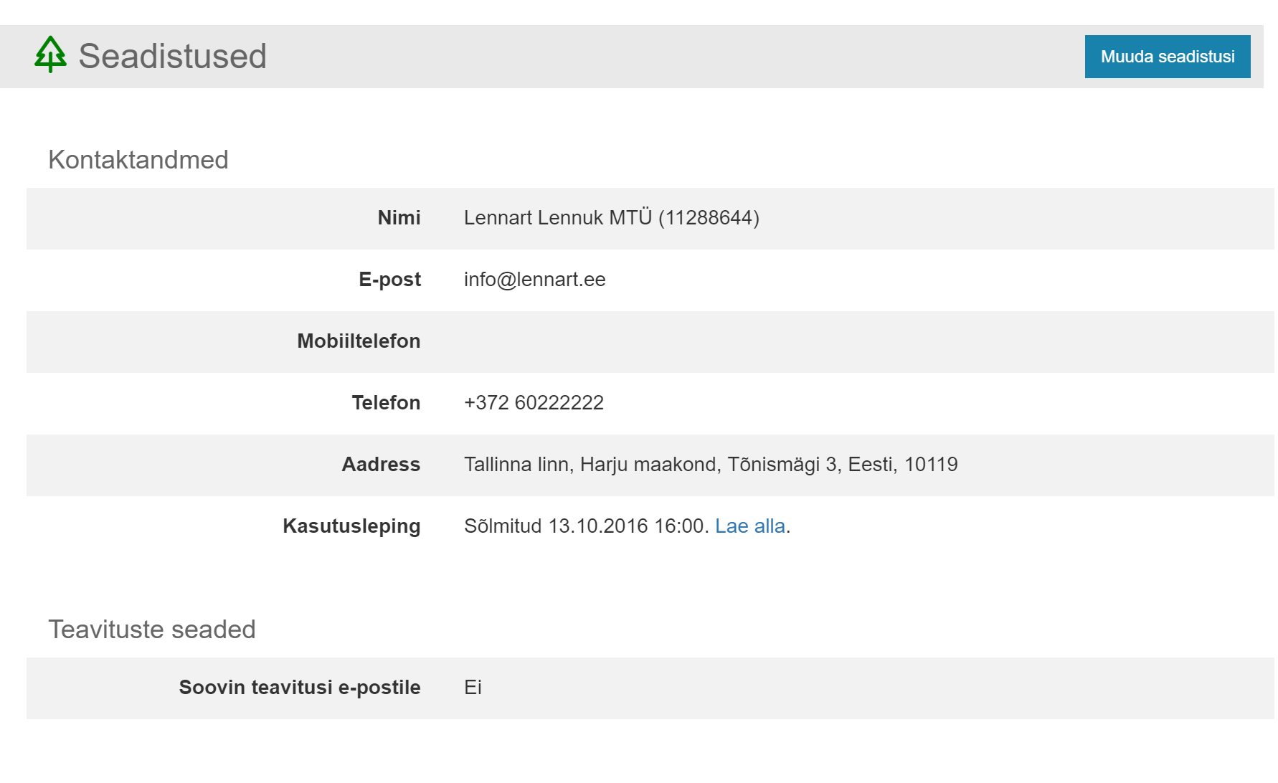

Nupp „Muuda seadistusi“ avab seadistuse muutmisvormi.

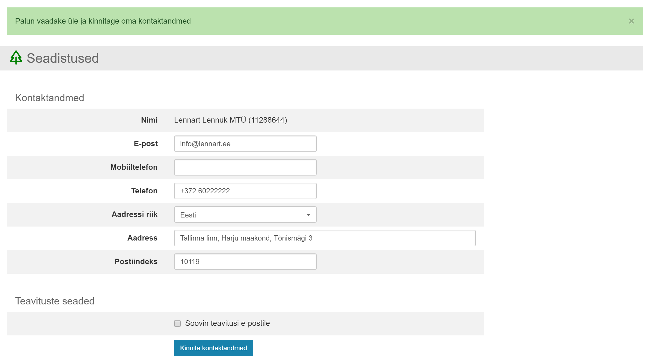

Kasutaja saab muuta oma kontaktandmeid ning teavituste edastamise seadeid. Nupp „Salvesta“ salvestab tehtud muudatused.

# Kommunikatsioon

## Üldine

Postkastis kuvatakse kogu süsteemisisest suhtlust. Teated on jagatud postkastidesse:

* Sissetulnud: ametniku poolt saadetud teated.
* Saadetud: kasutaja poolt saadetud teated.
* Teavitused: süsteemi poolt kasutajale automaatselt saadetud info.
* Mustandid.

Iga postkasti päises on otsing, mis avaneb nupule „Otsing“ vajutades.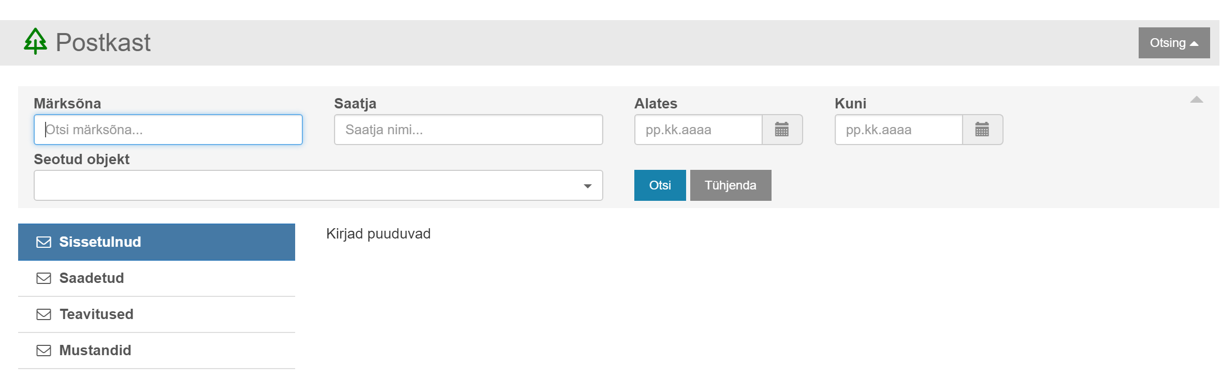

## Teate saatmine

Uue teate saatmiseks tuleb vastava menetluse juures „Teated“ sakis vajutada nuppu „Lisa uus teade“. Menetlused leiab „Taotlused“ alt „Minu menetlused“ sakist.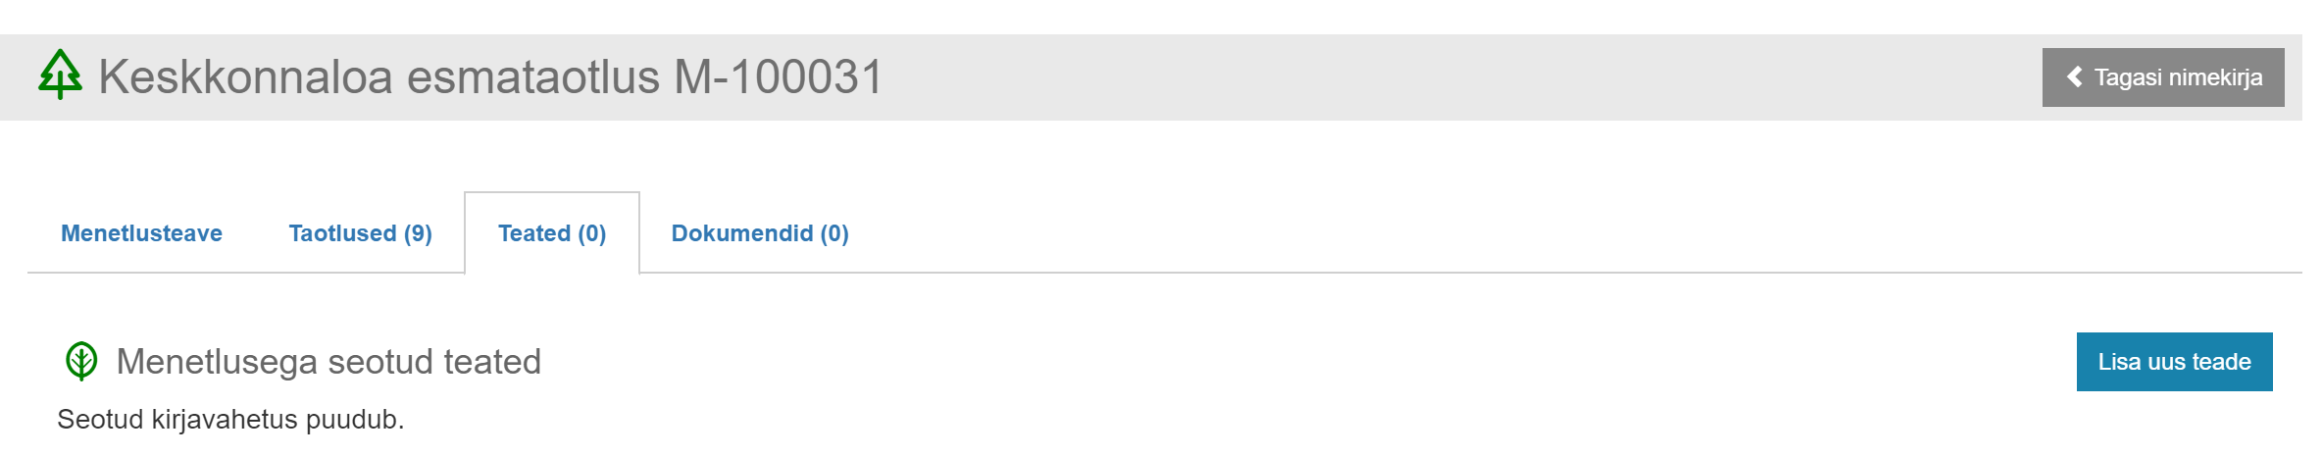

Seejärel avaneb uue teate koostamise vorm.

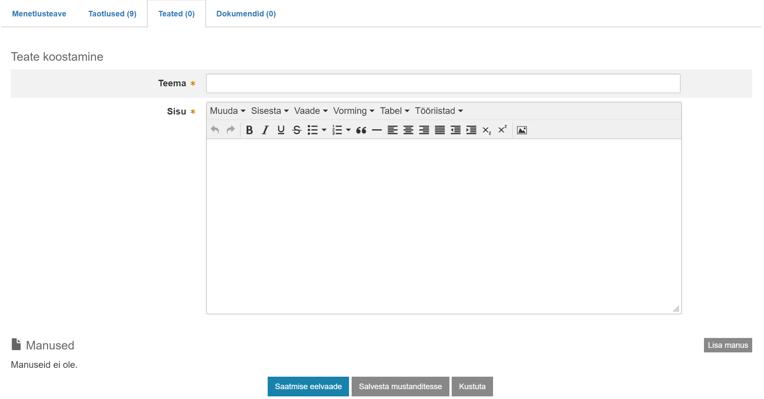

Vajadusel saab lisada manuseid (nupp „Lisa manus“). Avaneb modaalaken, kus saab valida faili ning sisestada manuse nimetuse.

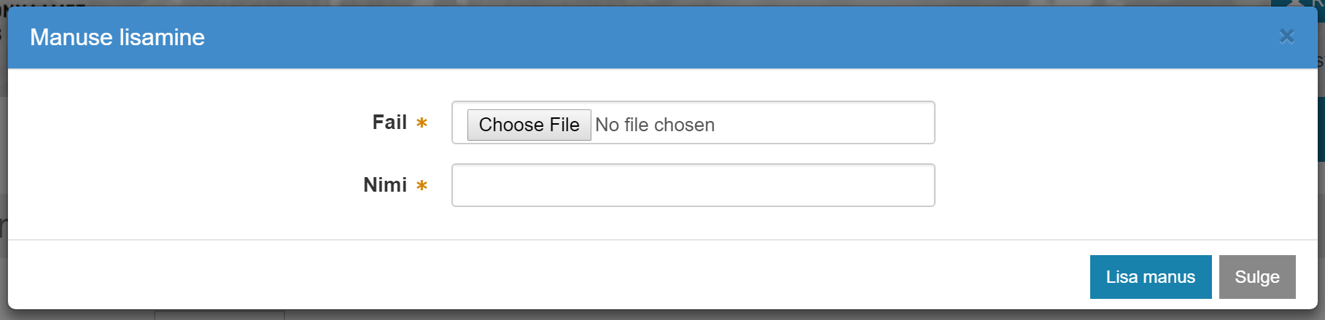

Kui kasutaja ei soovi teadet kohe välja saata, siis võib vajutada „Salvesta mustanditesse“ ning leiab kirja hiljem „Postkast“ alt kaustast „Mustandid“.

Teate saatmise alustamiseks tuleb vajutada nuppu „Saatmise eelvaade“.

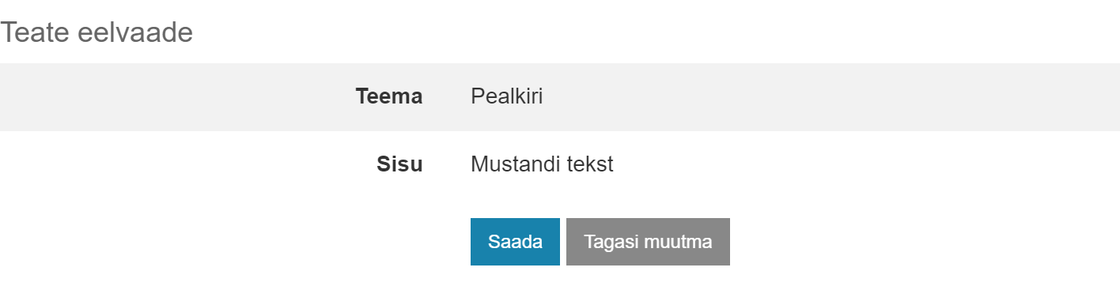

Kui kasutaja on veendunud, et teade on korrektne, siis vajutab nuppu „Saada“. Teade saadetakse ära ning kasutaja näeb saadetud teate kaustas „Saadetud“ ning vastava menetluse teadete sakis.

### Kolmanda isiku pöördumine

Kolmas isik saab loaga seotud teate saata loa või menetluse detailvaatest. Eeldusel, et isik ei ole loaga/menetlusega seotud. Selleks tuleb vajutada „Avalda arvamust“ nupule.

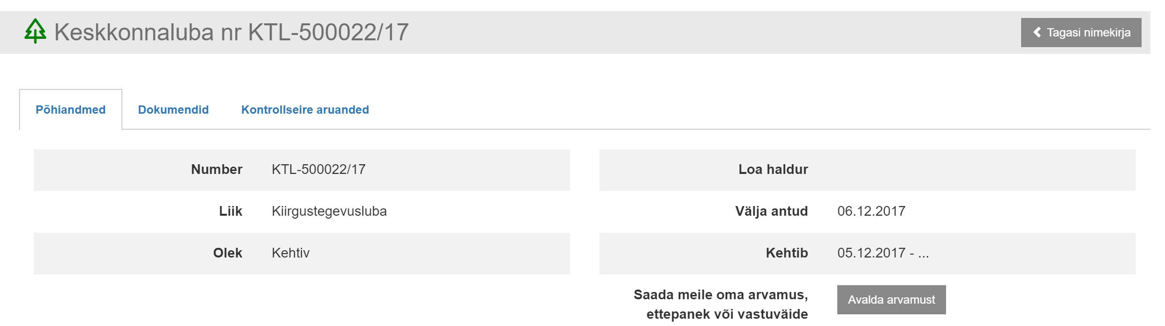

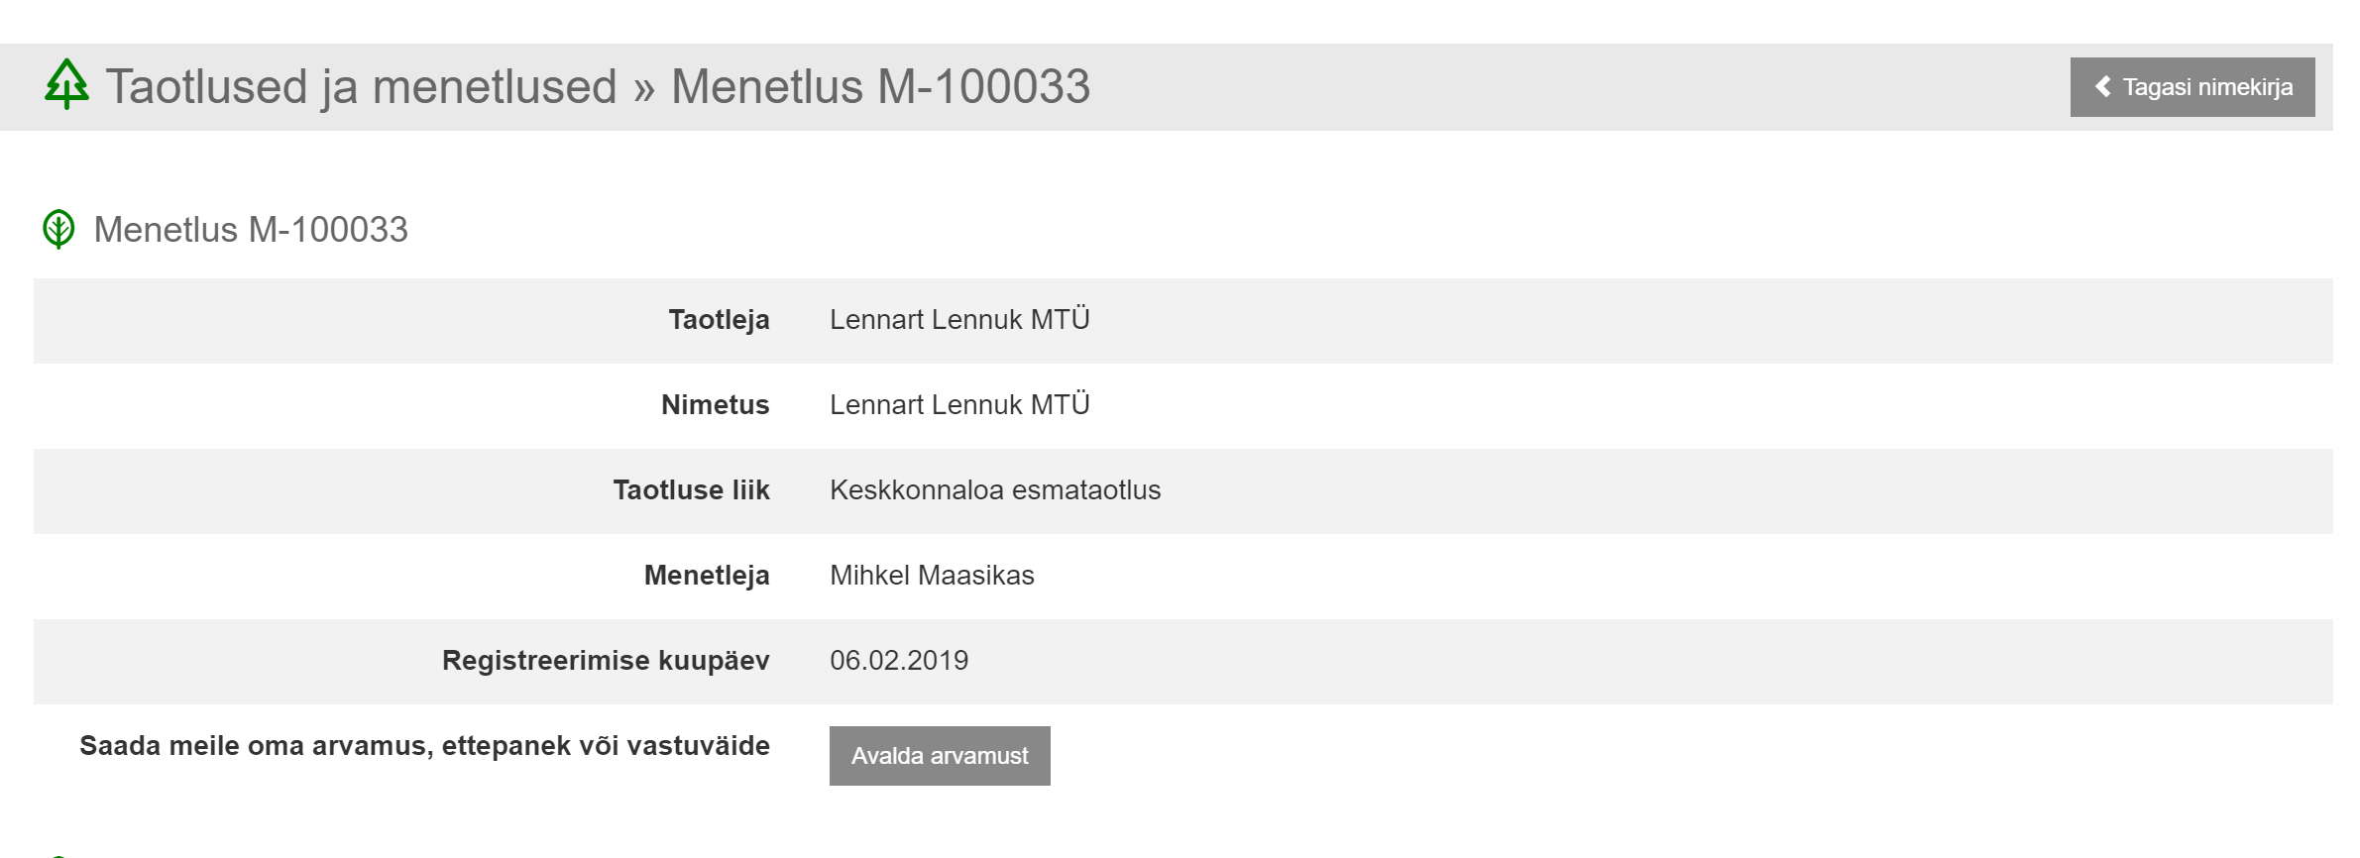

## Teatele vastamine

Teate detailvaates on vastuse kirjutamise kast ning „Saada“ nupp. Viimasele vajutades küsib süsteem veel kinnitust: „Kas olete kindel, et soovite teadet saata?“. Saadetud teade salvestub ka „Saadetud“ kausta.

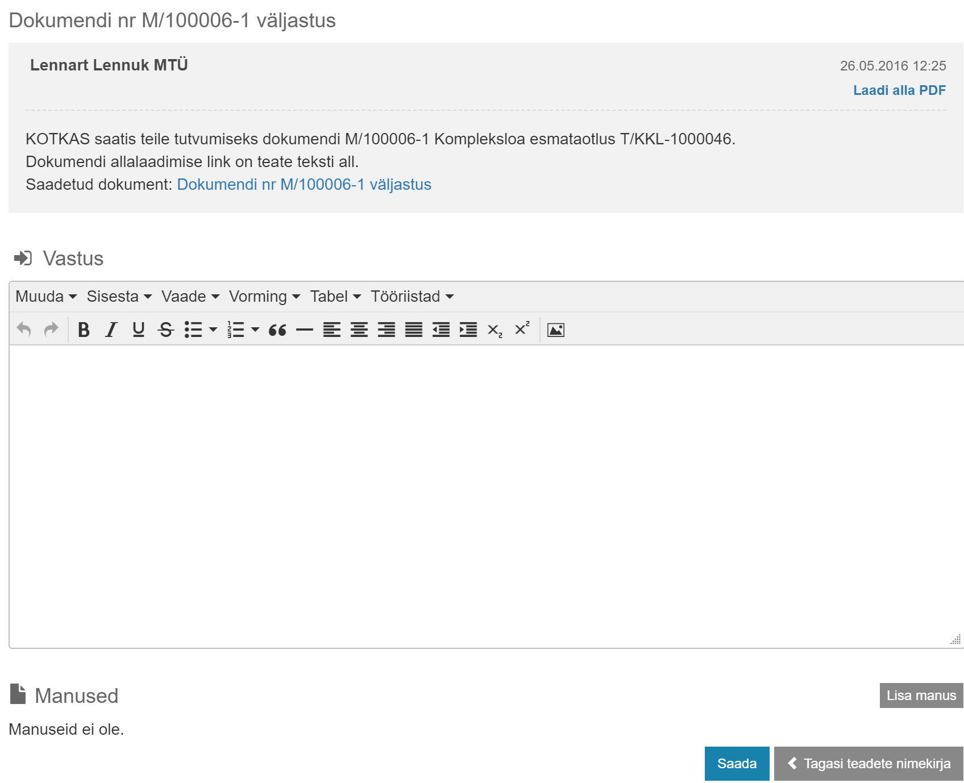

# Volitused

Kasutaja töölaual on nupp „Halda volitusi“, mis avab volituste mooduli.

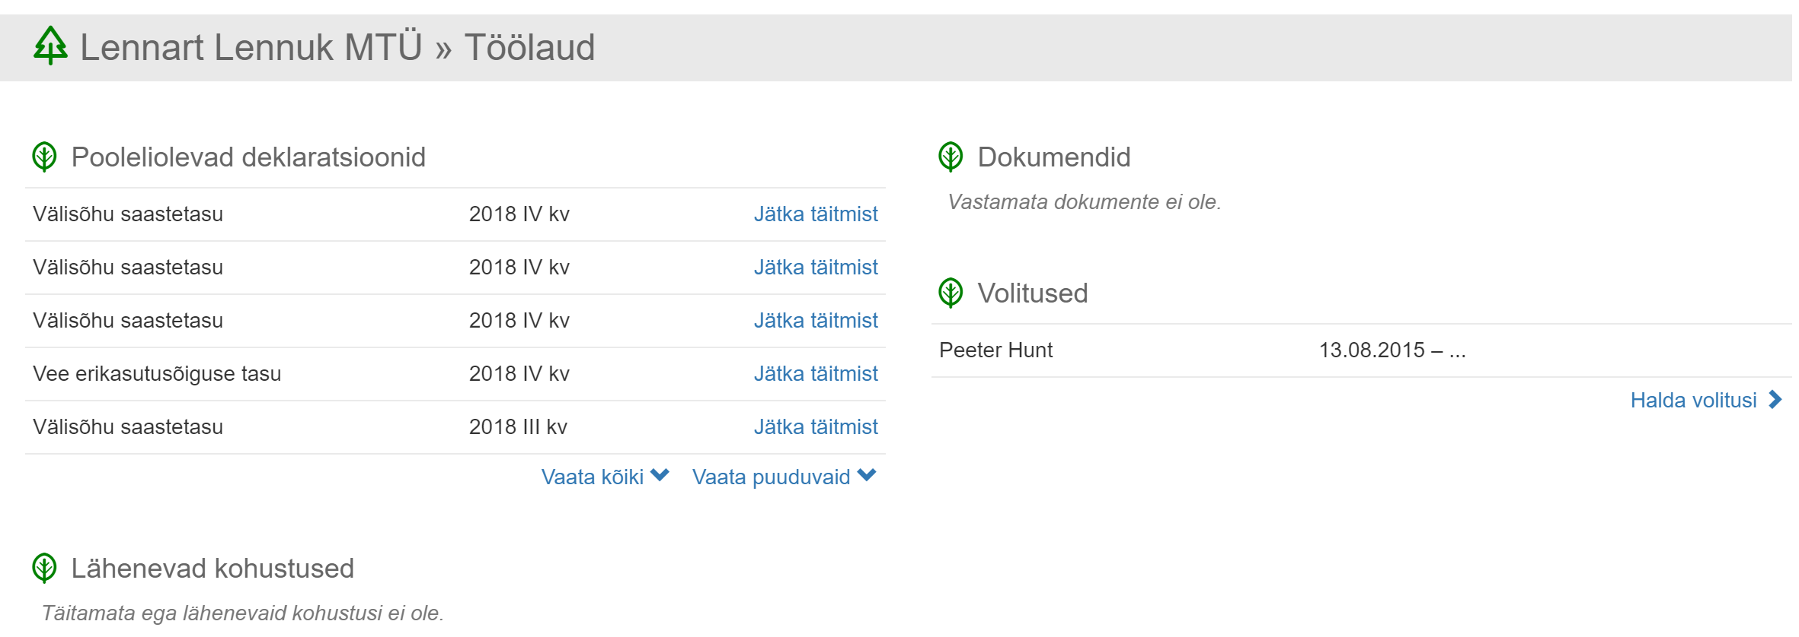

Volituste moodulis kuvatakse olemasolevate volituste nimekirja.

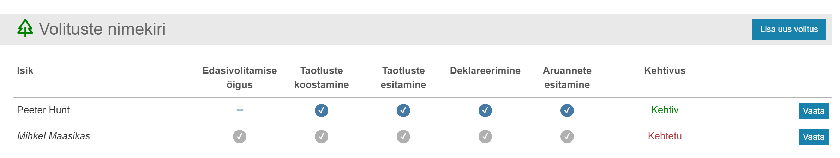

„Lisa uus volitus“ avab volituse lisamise vormi.

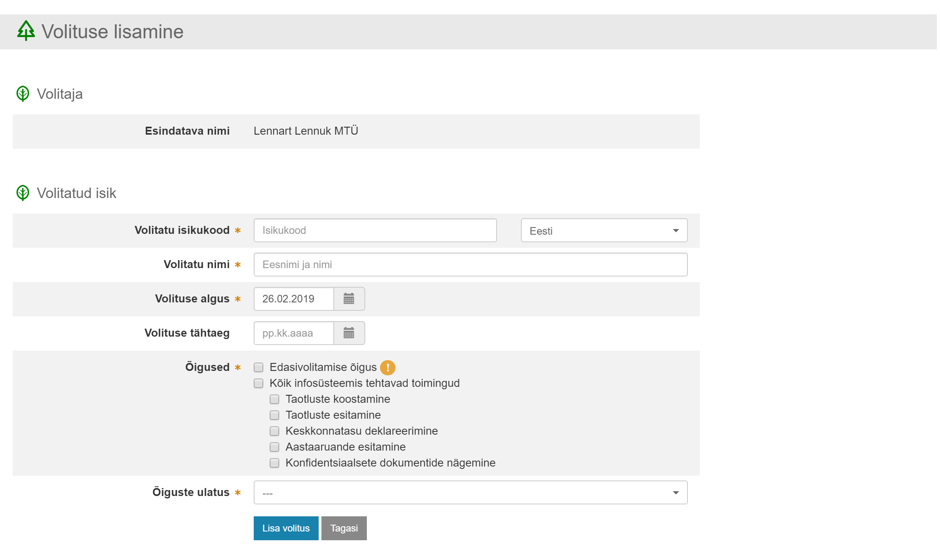

Kasutaja sisestab volitatu andmed ning volituste ulatuse ning vajutab nuppu „Lisa volitus“.

# Keskkonnaloa taotlus

Keskkonnaloa taotlust saab alustada lehel „Taotlused“ klõpsates nupu „Uue loa taotlemine“.

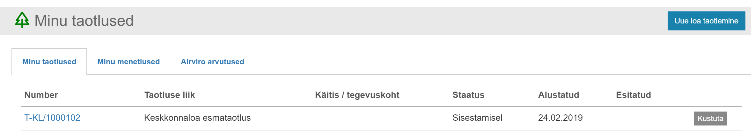

## Üldandmed

Uue loa taotlemise lehel tuleb valida soovitud loa liik:

* keskkonnaluba;
* kompleksluba;
* kiirgustegevusluba;
* geoloogilise uuringu luba;
* üldgeoloogilise uurimistöö luba;
* kaevise tarbimise või võõrandamise luba;
* maavara või maavarana arvele võtmata kivimi ja setendi võtmise luba.

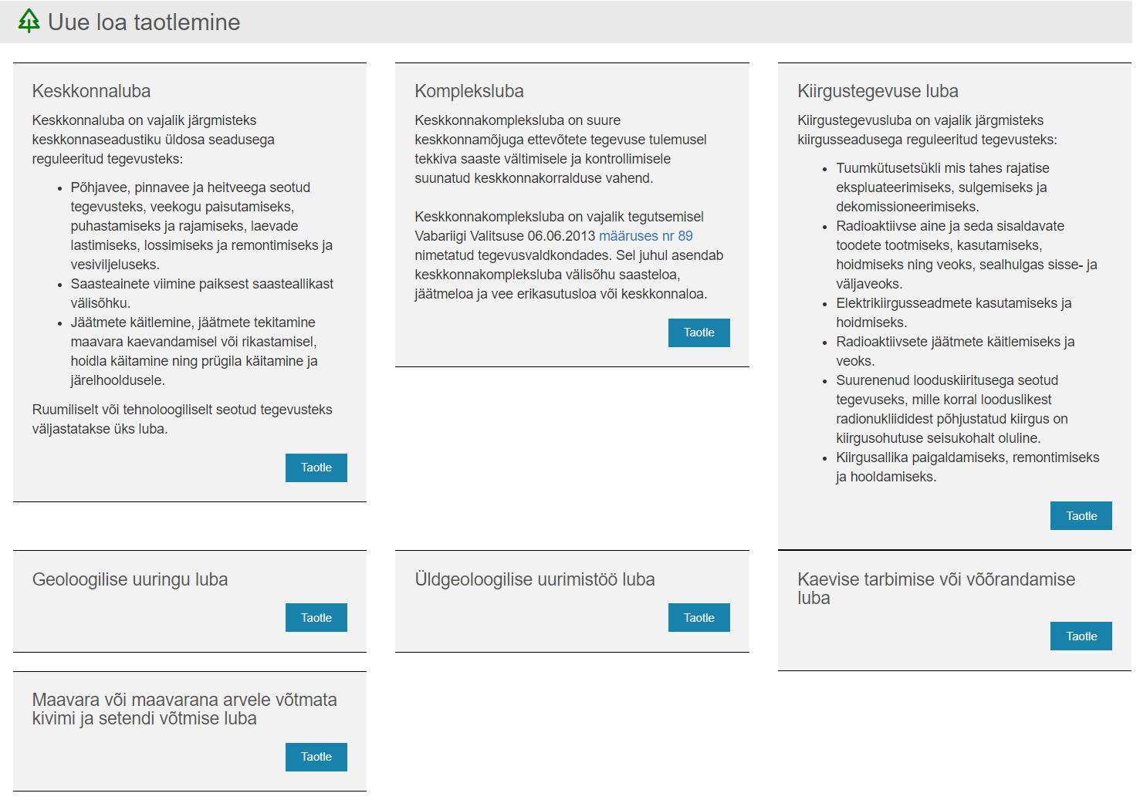

Vajutades nupule „Taotle“ avaneb vastava loa liigi taotlus.

## Kompleksloa esmataotlus

Vormil tuleb valida loa tegevusvaldkonnad (õhk, vesi, jäätmed) – kohustuslik on valida vähemalt üks valdkond.

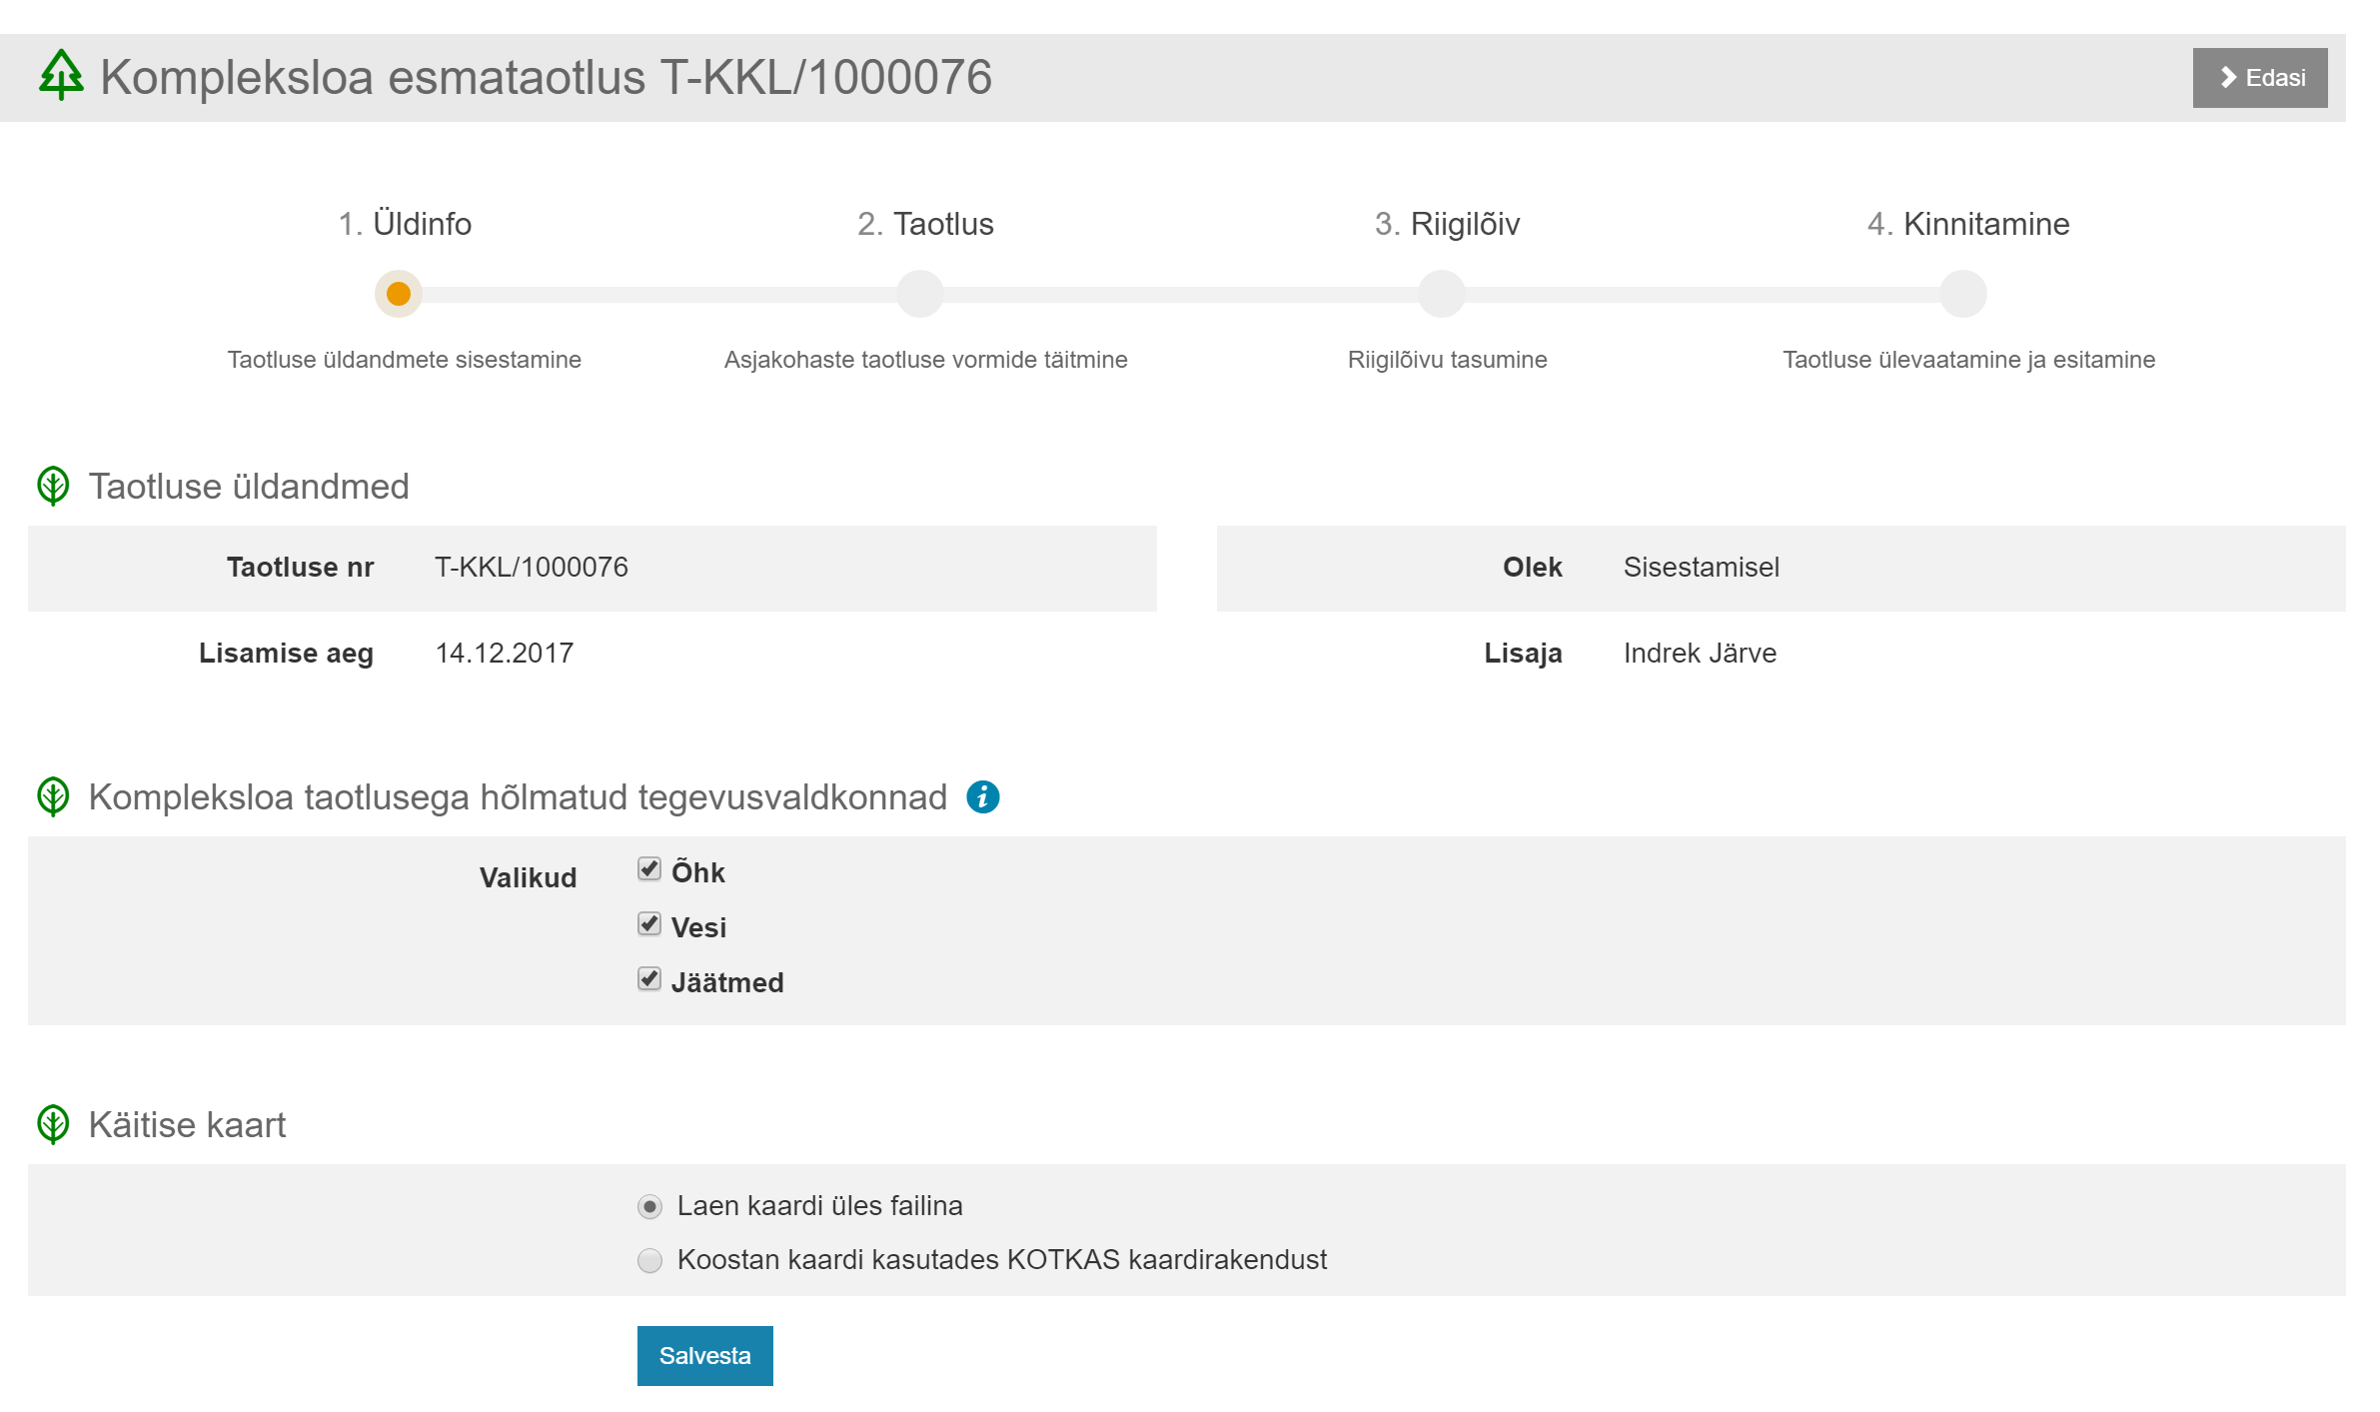

Peale „Salvesta“ vajutamist suunatakse kasutaja taotluse vormide täitmisesse.

## Kiirgustegevusloa esmataotlus

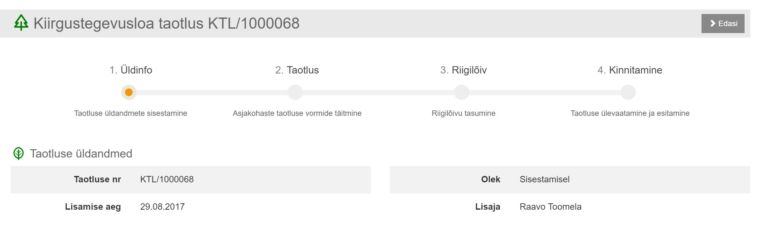

Peale „Edasi“ vajutamist suunatakse kasutaja taotluse vormide täitmisesse.

## Keskkonnaloa esmataotlus

Vormil tuleb valida loa tegevusvaldkonnad – kohustuslik on valida vähemalt üks valdkond.

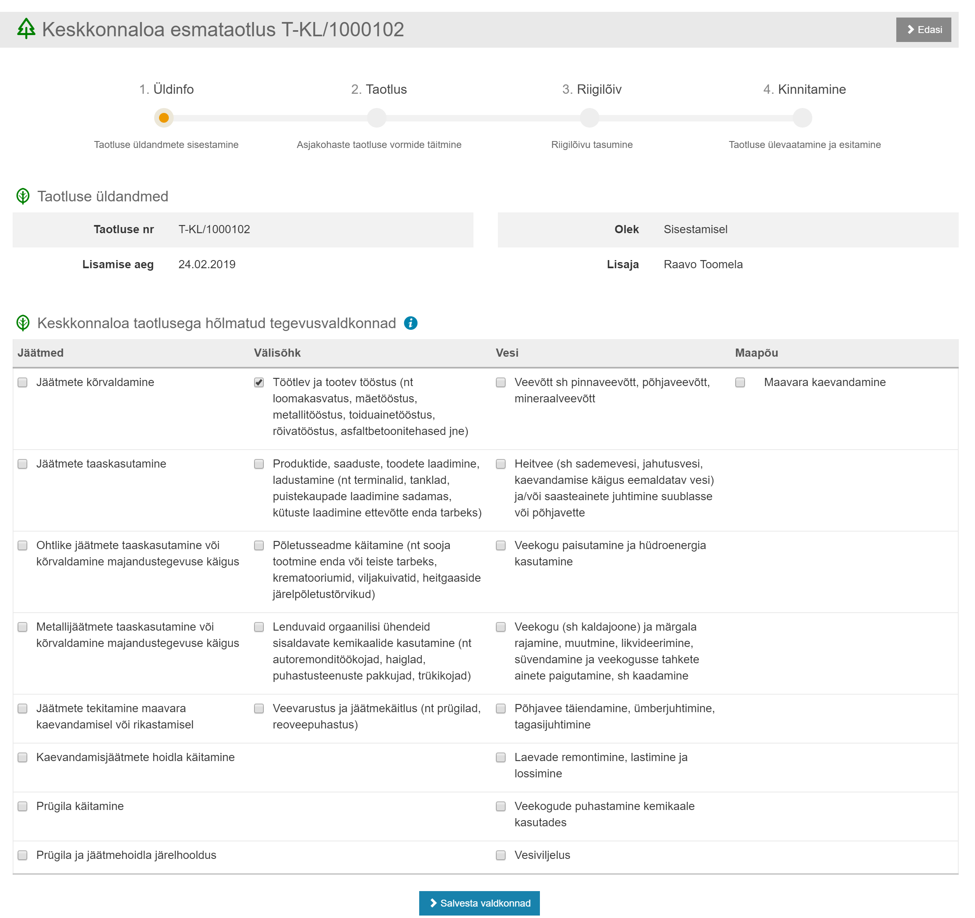

Peale „Salvesta“ vajutamist suunatakse kasutaja taotluse vormide täitmisesse.

## Riigilõiv

Kui taotluse vormid on täidetud, siis kuvatakse riigilõivu maksmise võimalused.

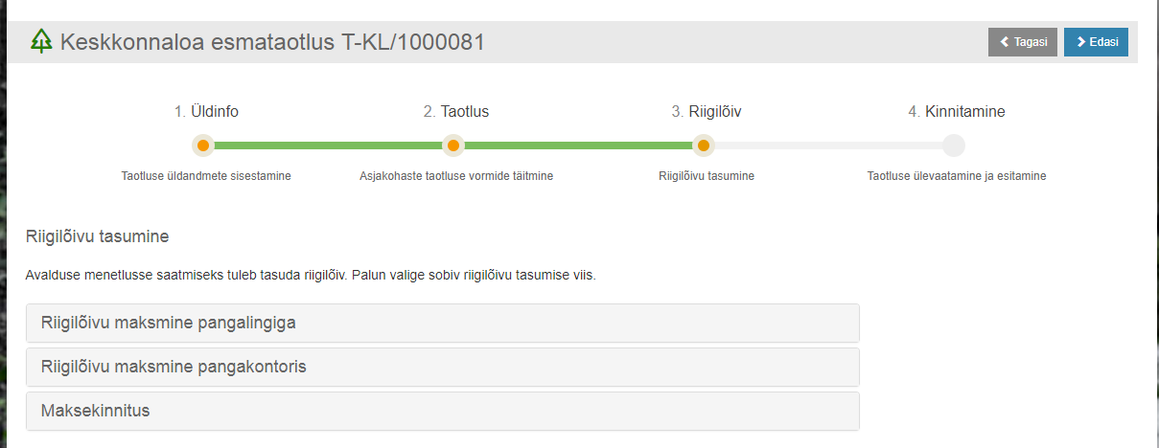

Riigilõivu saab tasuda:

* pangalingi abil;
* maksta hiljem pangas;
* kinnitada, et ei pea riigilõivu tasuma (taotlejal puudub riigilõivu tasumise kohustus);
* maksta mõnel muul viisil ning lisada vastav maksekinnitus.

## Kinnitamine

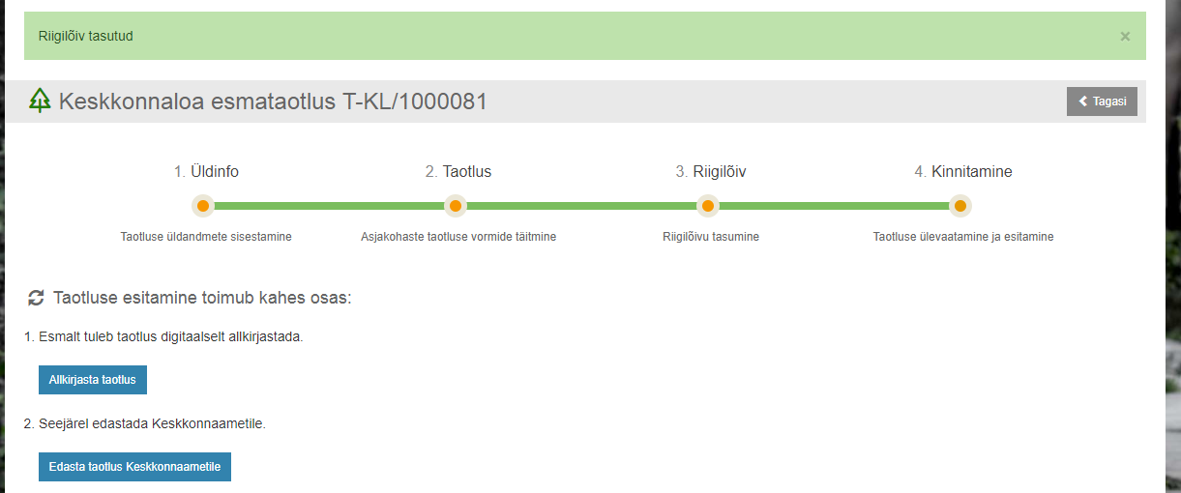

Peale allkirjastamist saab taotluse esitada (nupp „Edasta taotlus Keskkonnaametile“).

## Keskkonnaloa muutmise taotlus

Loa muutmiseks tuleb avada kehtiva loa detailvaade.

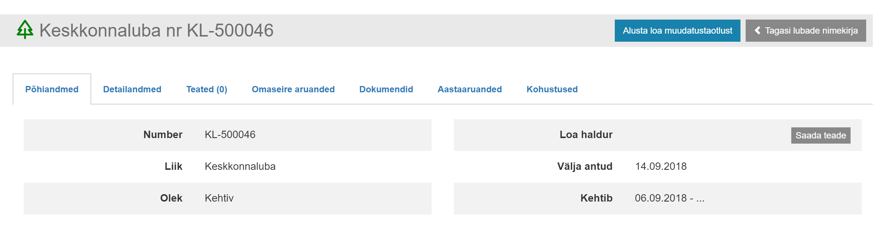

„Alusta muutmistaotlust“ nupp tekitab muutmistaotluse ning avab taotluse üldandmete vormi.

Muutmistaotlusel tuleb täita need vormid, mida muuta soovitakse (ei ole tarvis kõiki taotluse vorme täita).

Peale vormide täitmist tuleb maksta riigilõiv, allkirjastada taotlus ning vajutada nuppu „Esitada taotlus Keskkonnaametile“.

# Keskkonnalubade register

Kasutaja leiab „Keskkonnalubade registri“ peamenüü „Keskkonnaload“ valiku alt.

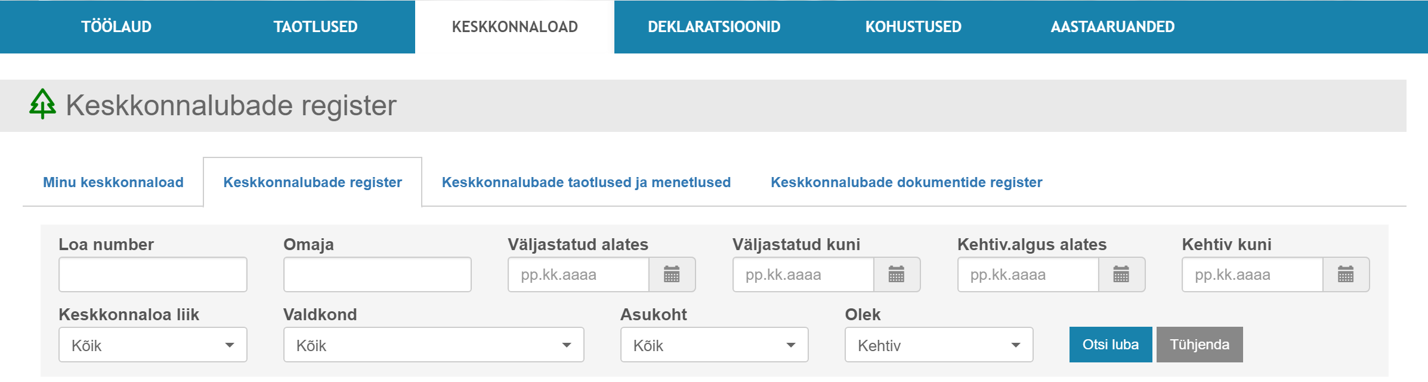

Otsides ning valides otsingutulemuste nimekirjast keskkonnaloa, kuvatakse keskkonnaloaga seotud andmed ja keskkonnaloa vormid (sakis „Luba“).

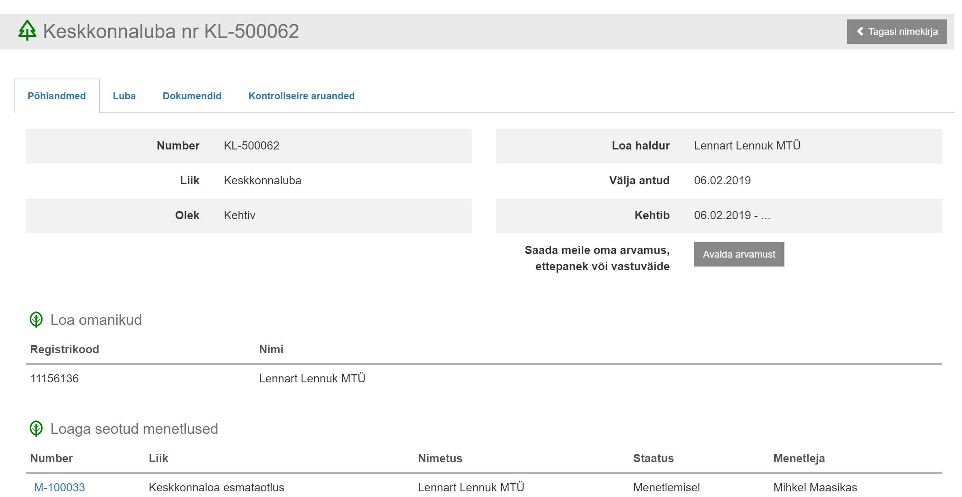

## Keskkonnalubade taotlused ja menetlused

AVE-sse sisse logitud kasutajatele kuvatakse „Taotlused“ peamenüü valiku all kasutajaga seotud taotlused ja menetlused.

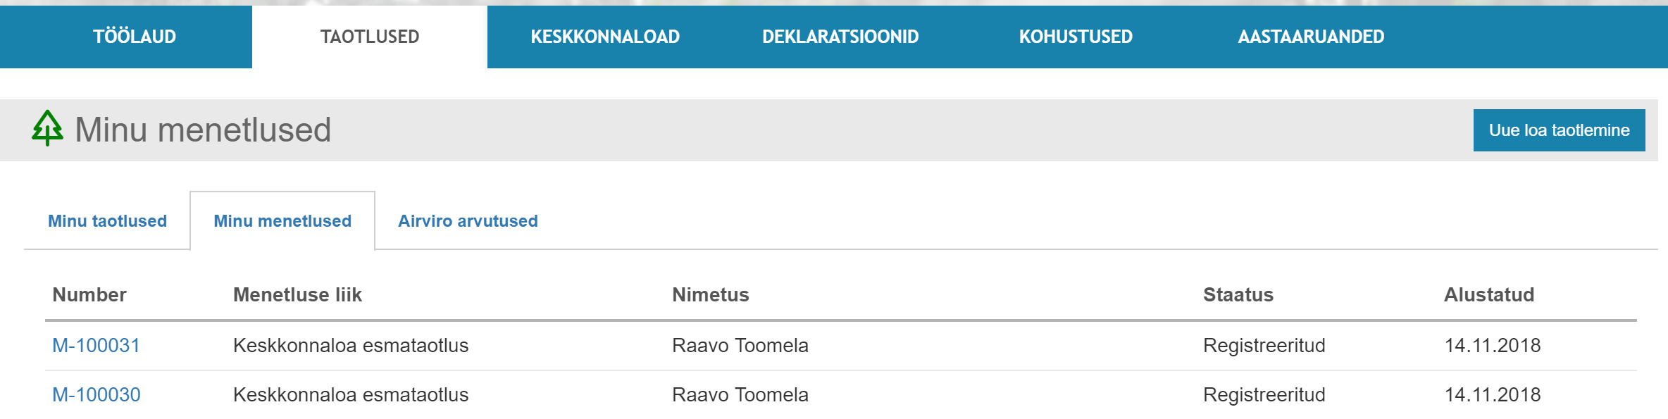

„Keskkonnaload“ lehel asub ka sakk „Keskkonnalubade taotlused ja menetlused“, mille kaudu saab üldisesse taotluste ja menetluste vaatesse, mille alt on võimalik otsida registreeritud keskkonnalubade taotluste menetlusi.

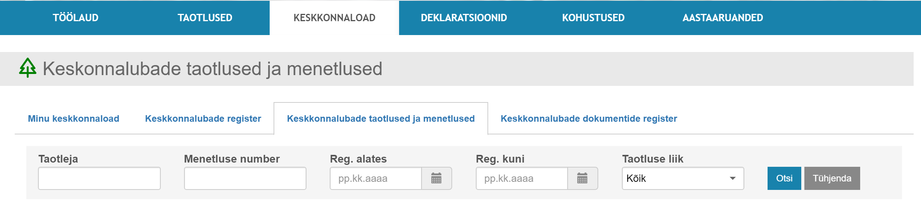

“Taotleja” ja “Menetluse number” otsinguväljad on teksti sisalduvusotsingud, mille puhul ei pea otsinguterminit täpselt välja kirjutama.

Samuti on võimalik kuvada kõiki registreeritud taotlusi, jättes otsinguparameetrid defineerimata ja vajutades „Otsi“ nuppu.

Otsingu järel kuvatakse otsinguparameetritele vastav keskkonnalubade taotluste menetluste nimekiri. Valides nimekirjast soovitud menetluse kuvatakse valitud menetluse info ja menetlusega seotud avalikustatavate dokumentide dokumendiregistri viited.

## Keskkonnalubade dokumentide register

Keskkonnalubadega seotud dokumentide all kuvatakse nt keskkonnaloa taotlused, väljastamise korraldused, eelnõu kaaskirjad ja muud keskkonnalubadega seotud avalikustatud dokumendid.

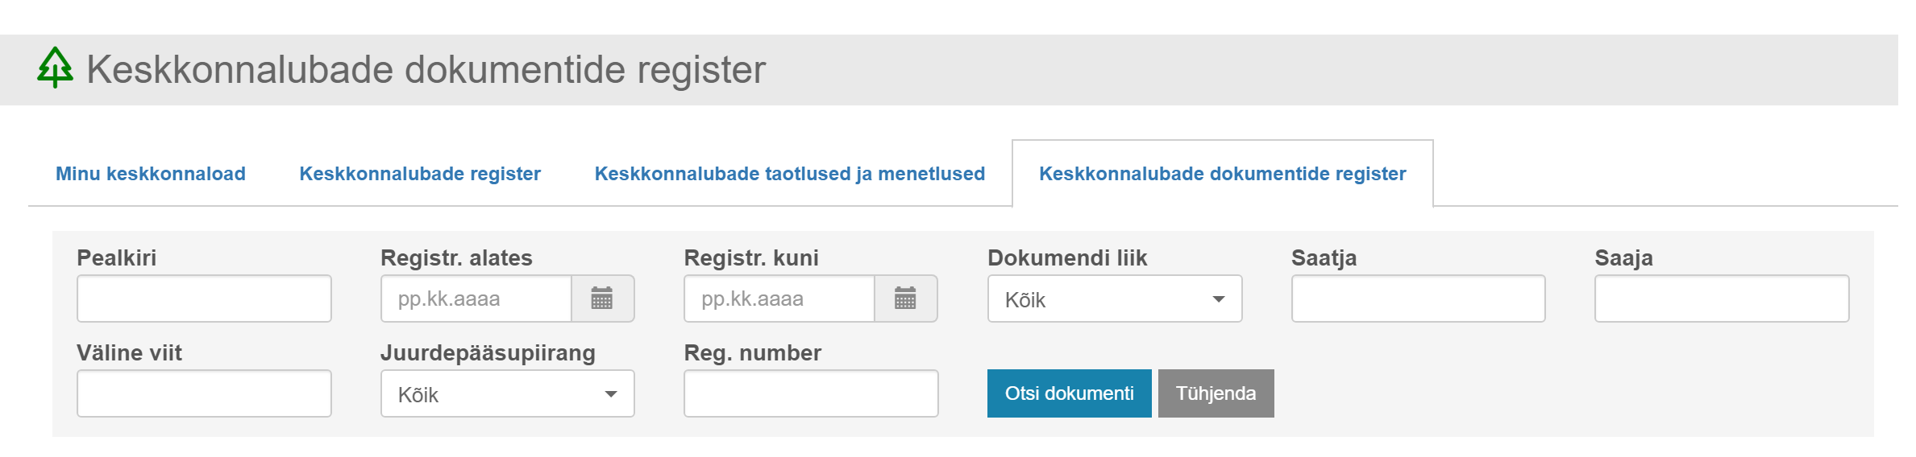 „Pealkiri“, “Teine osapool“ ja „Väline viit“ on teksti sisalduvusotsingud, mille puhul ei pea otsinguterminit täpselt välja kirjutama.   
„Väline viit“ on dokumendi number välise osapoole juures.

Samuti on võimalik kuvada kõiki dokumente, jättes otsinguparameetrid defineerimata ja vajutades „Otsi dokumenti“ nuppu.

Otsingu järel kuvatakse otsinguparameetritele vastav dokumentide nimekiri. Valides nimekirjast soovitud dokument kuvatakse valitud dokumendi info.

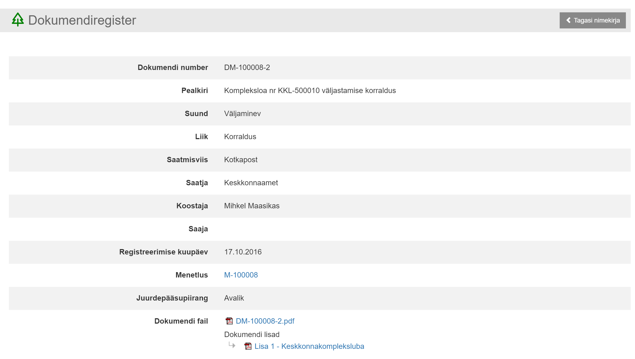

Dokumendiregister sisaldab registreeritud avalikke dokumente ja ka asutusesiseseks kasutamiseks („AK“) mõeldud dokumente, mille „AK“ märke lõpptähtaeg on möödunud või millest on olemas tsenseeritud versioon.

# Deklaratsioonid

Sisse logitud kasutaja saab luua kvartaalseid deklaratsioone „Deklaratsioonid“ peamenüü valiku alt. Võimalik on lisada „Vee erikasutusõiguse tasu“, „Veesaastetasu“, „Välisõhu saastetasu“, „Jäätmete kõrvaldamise saastetasu“ ja „Maavara kaevandamisõiguse tasu“ deklaratsioone.

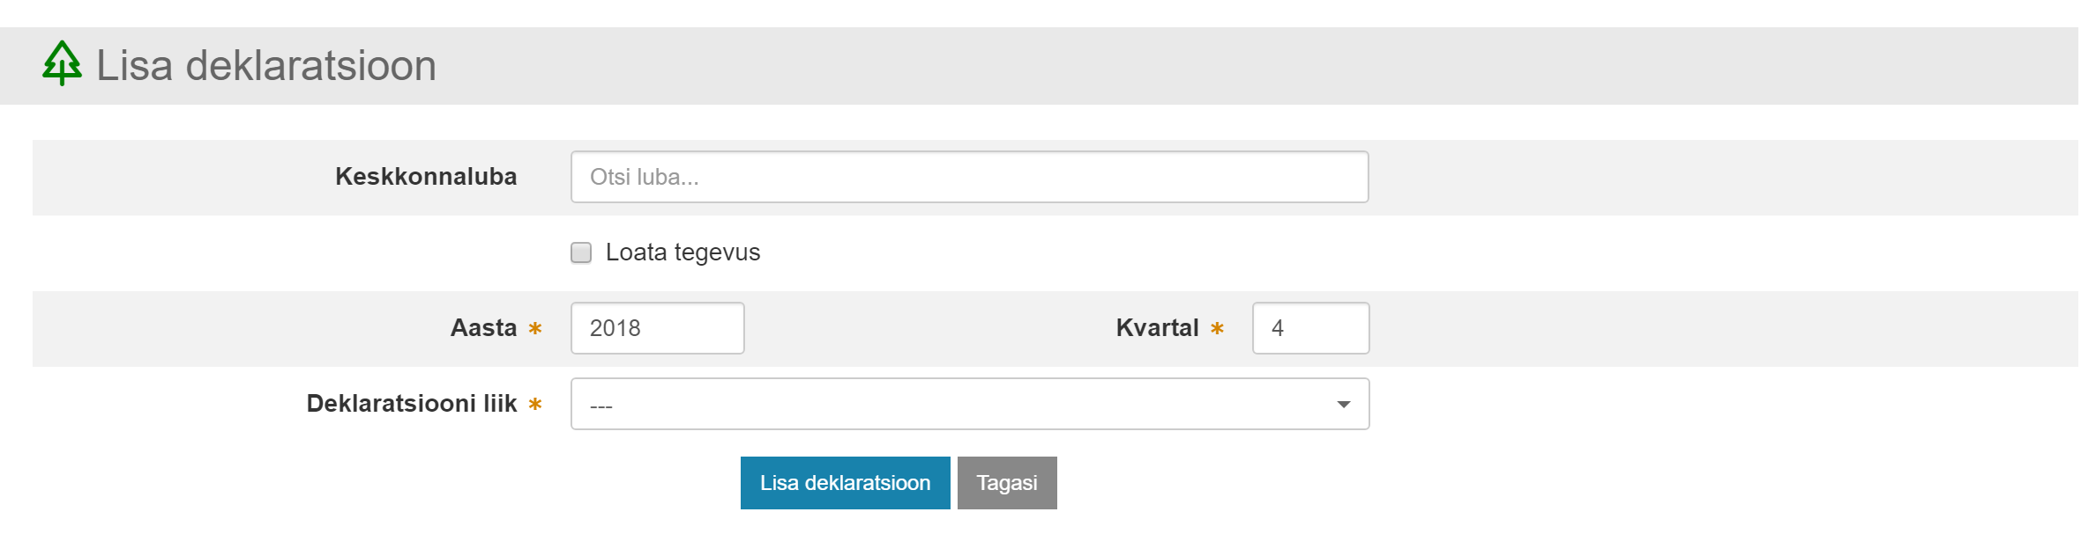

Keskkonnaloa valimisel eellaetakse loalt võimalikud andmed deklaratsioonile. Deklaratsiooni saastetasud arvutatakse deklaratsiooni salvestamisel.

Õhu valdkonnas saab abikalkulaatorite kasutamise korral andmed laadida nupust „Lae kogused abikalkulaatorist“. Sarnaselt on võimalik veesaastetasu deklaratsiooni puhul laadida andmed „Lae kogused seirearuandelt“ nupust.

Korrektselt sisestatud deklaratsioon tuleb edastamiseks kinnitada nupust „Kinnita deklaratsioon“.

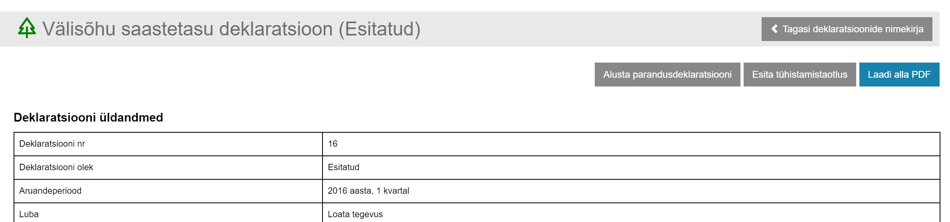

Kinnitatud deklaratsiooni on võimalik parandada deklaratsiooni vaatest nupuga „Alusta parandusdeklaratsiooni“. Sel juhul luuakse paralleelselt uus deklaratsioon, mille kinnitamisel endine kinnitatud deklaratsioon aegub.

Juhul kui, kasutaja luba ei kehtinud deklareerimise perioodil, tuleb kasutajal valida deklaratsiooni lisamisel „Loata tegevus“. Kui luba kehtis deklaratsiooni perioodil ositi (esines osaliselt loata periood), saab loata kogused deklareerida deklaratsiooni andmete sisestamise vormis nuppude „Sisesta loata veevõtt“, „Sisesta loata saasteaine“ või „Sisesta loata jäätmekood“ abil.

Juhul, kui kasutaja on sisestanud deklaratsiooni ekslikult ilma deklareerimiskohustust omamata, saab ta „Esita tühistamistaotlus“ nupust taotleda deklaratsiooni ja EMTAs tekkinud maksukohustuse tühistamist.

# Kohustused

Kohustuste all on mõeldud loaga määratud seiramise kohustusi ja seirearuannete esitamist. Kohustused on välja toodud „Kohustused“ peamenüü all ja samuti loa vaates alamsakil „Kohustused“.

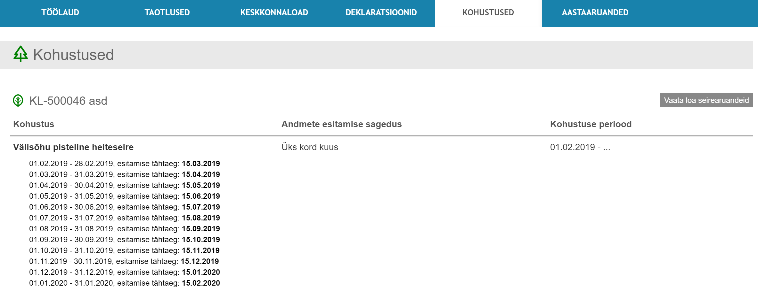

„Vaata loa seirearuandeid“ nupust saab minna vastava loa kohustuste detailvaatesse, kus saab kohustusi täpsemalt jälgida ja täita. 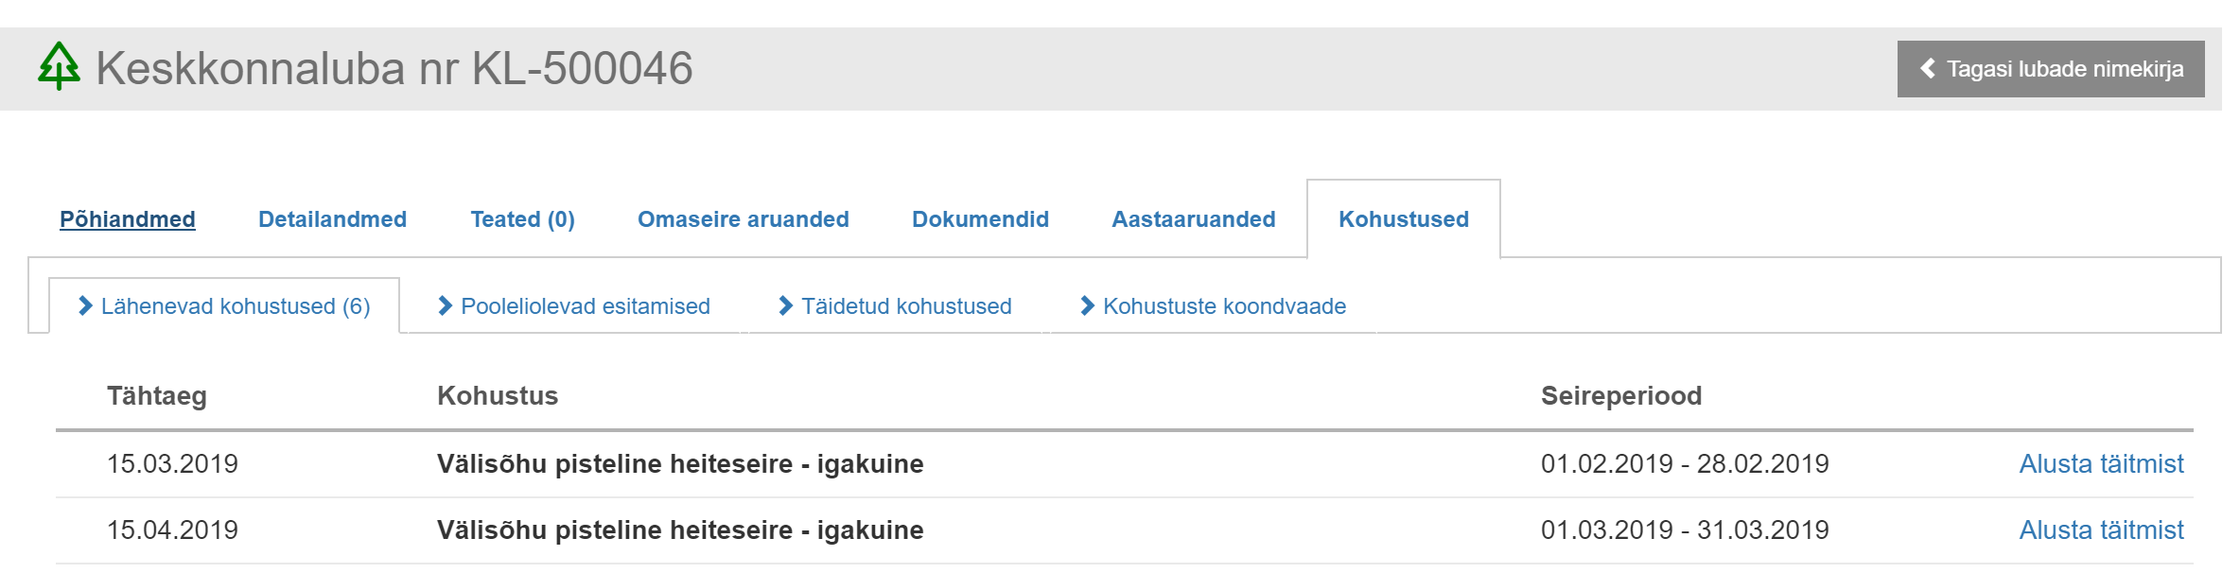

„Lähenevad kohustused“ sakis saab kohustust täitma asuda nupust „Alusta täitmist“. Pooleli olevate kinnitamata kohustuste sisestamist saab jätkata „Pooleliolevad esitamised“ sakist.

„Pooleliolevad kohustused“ all asub nupp „Lisa seirearuanne“, mille kaudu saab sisestada kohustusi ka ilma loal määratud kohustusteta.

„Täidetud kohustused“ all asuvad täidetud ja kinnitatud seirearuanded.

„Kohustuste koondvaade“ all saab ülevaate kohustuste hetkeseisust.

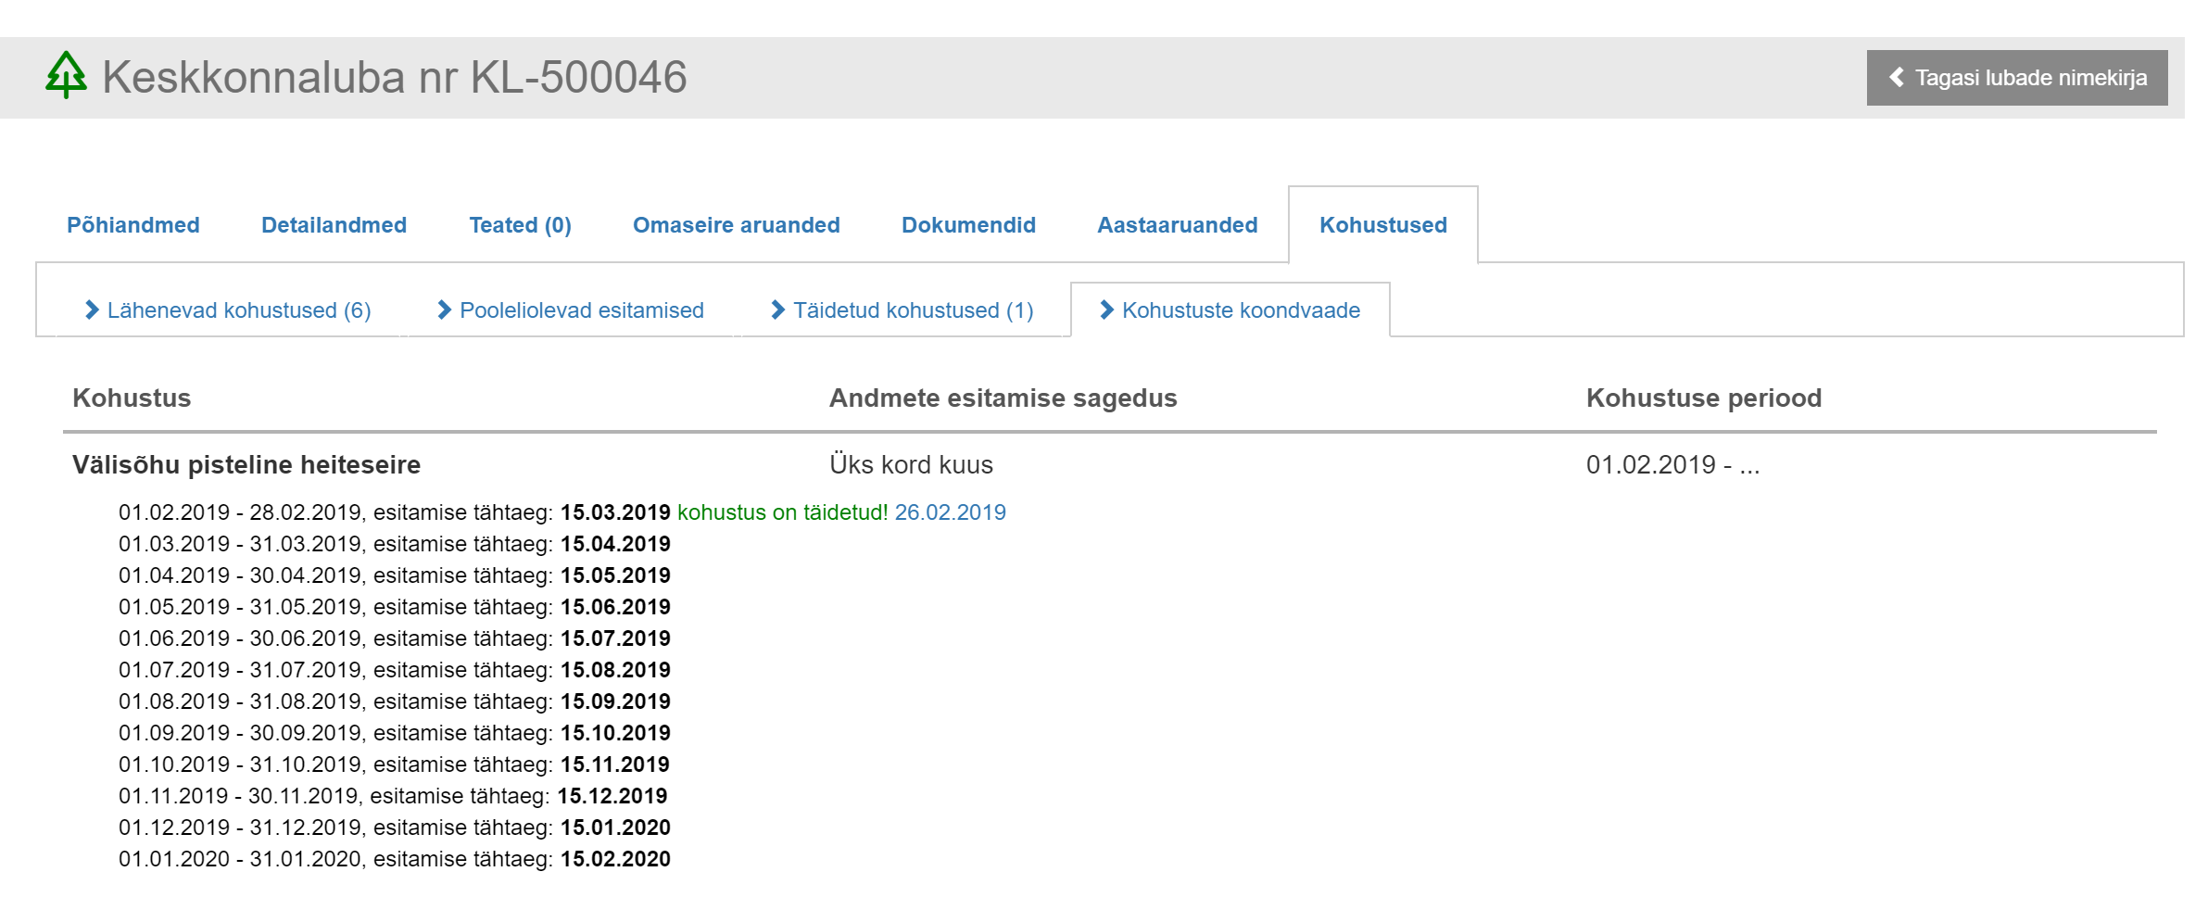

# Aastaaruanded

Sisse logitud kasutaja saab luua aastaarundeid „Aastaaruanded“ peamenüü valiku alt.

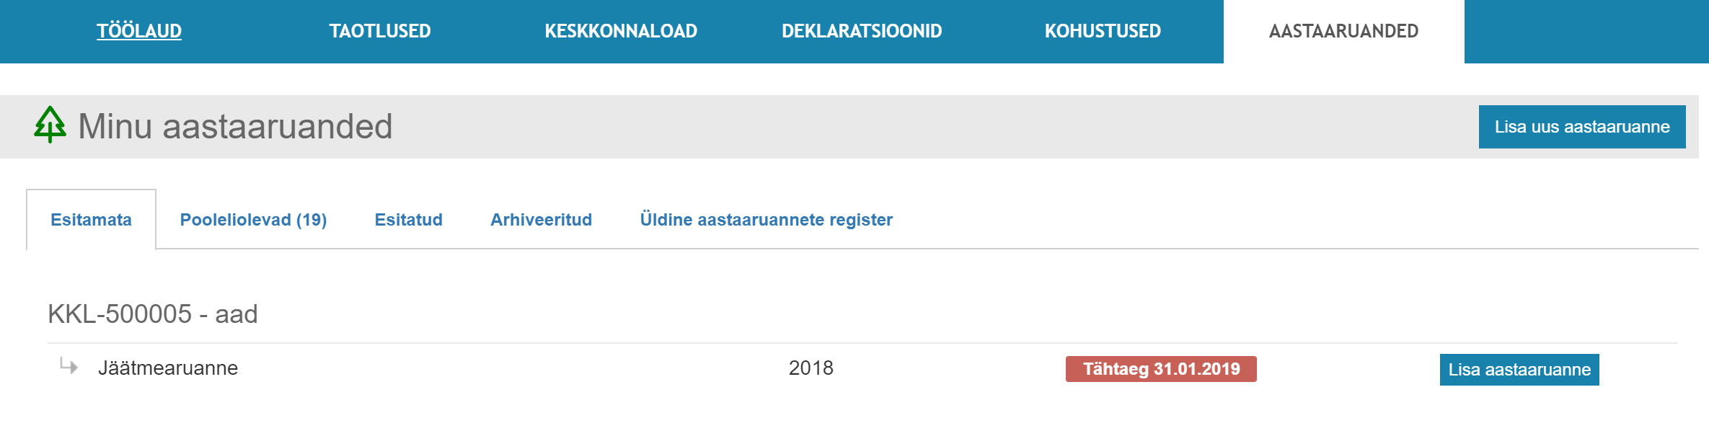

Samuti on aastaaruanded leitavad loa vaate alamsakist “Aastaaruanded”.

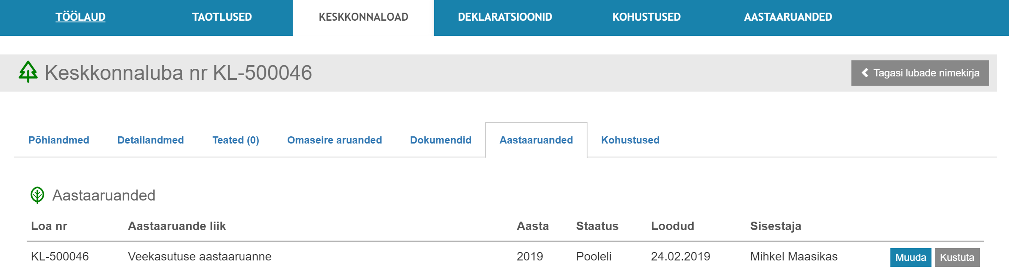

Aastaaruande lisamisel on keskkonnaloa valimine kohustuslik. Keskkonnaloa valimine võimaldab keskkonnaloa andmete eellaadimise aastaaruandele.

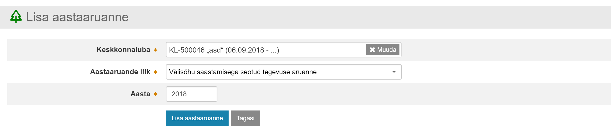

Aastaaruande osades vormides on võimalik salvestamisel lasta süsteemil automaatselt teha saasteainete arvutused. Üldjuhul on sellisel vormil valik „Arvutuslik“, mille alt „Jah“ valimisel ning salvestamisel arvutatakse sisestatud lähteandmete alusel saasteainete heitkogused. Samas valides „Arvutuslik“ alt „Ei“ on võimalik ise heitkogused sisestada kartmata, et süsteem sisestatud andmeid salvestamisel üle kirjutaks.

Korrektselt sisestatud aastaaruanne tuleb edastamiseks kinnitada nupust „Kinnita aastaaruanne“.

# Registrid

Registrite alla asub heiteallikate ja jäätmekäitluskohtade registrid. Registritel on ühine otsing. Otsing toimib registriobjekti nimetuse, koodi või omaniku nime alusel. Otsingu tulemusel kuvatakse nii heiteallikate kui ka jäätmekäitluskohtade sakkides otsingu poolt leitud tulemused. Otsingu filtreeringut saab eemaldada nupust „Tühjenda“, mille järgi kuvatakse kõik registriobjektid.

Klikkides registriobjekti viitele avaneb registriobjekti detailvaade. Heiteallikate puhul kuvatakse detailvaates seotud keskkonnaload, heiteallika omanik, heiteallika andmed ja tekkivad heitained. Jäätmekäitluskoha puhul kuvatakse detailvaates jäätmekäitluskoha üldandmed, sh omanik/käitaja, asukoht, tegevuse kirjeldused.

Lisaks on võimalik vaadata tööajalist dünaamikat, mis kirjeldab heiteallika töötamise ajaperioodi.

Samuti kuvatakse raadiuseotsingu alusel heiteallika või jäätmekäitluskoha läheduses asuvate teiste registriobjektide nimekiri. Vastavat nimekirja on võimalik Exceli failina alla laadida. Maksimaalne otsinguraadius on piiratud 10 kilomeetriga. Leitud heiteallikaid saab kuvada kaardil.

## Heiteallikad

Heiteallikate register võimaldab kasutajal otsida ja vaadata heiteallikaid.

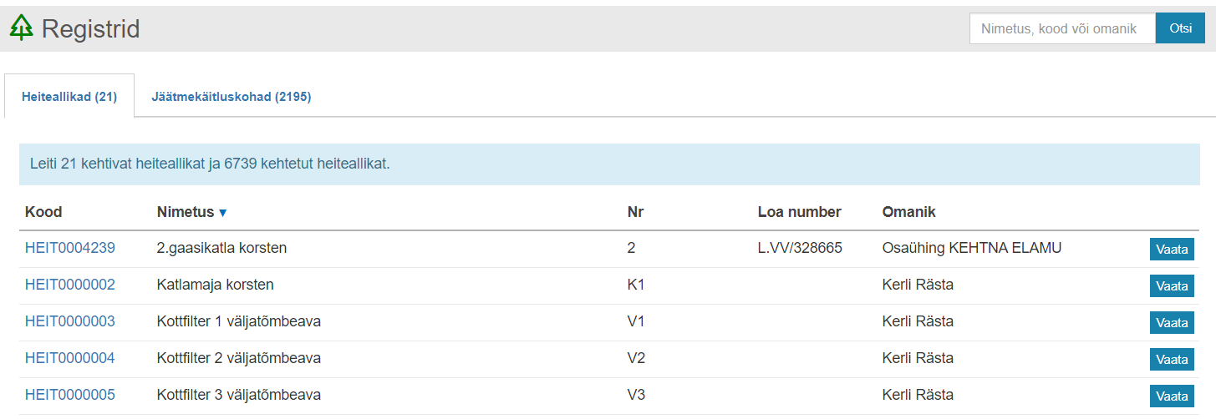

## Jäätmekäitluskohad

Jäätmekäitluskohtade register võimaldab kasutajal otsida ja vaadata jäätmekäitluskohti.

